Maskininlärningsramverk 2026-01-26
Lärare: Andreas Furth. Har arbetat som data scientist i ca 10 år. Matte/teknisk fysik-bakgrund. Har byggt prediktiva modeller inom medicin, exempelvis har han utifrån punktdata beräkna dosering av insulin.

Vi kommer att ha en Git med allt kursmaterial samt code along-kod. Där kommer det inför varje lektion att läggas en fil med lite uppgifter.

Frågor kan vi ställa till Andreas via Discord.

Lektionstid är kl 9-ca 15, måndagar och torsdagar. Förmiddagar teori och efter lunch mer egenarbete.

Labbar:
1. Miljöhantering
2. Koduppgift, model..? och pipeline
3. Miniprojekt, deploy inom ML

Alla deadlines för labbarna informeras om på torsdagens lektion.

Kursinnehåll:
ML-ramverk. Hittills har vi använt scikit-learn. Vi kommer i denna kurs att gå igenom Pytorch, TensorFlow och JAX.

Ett ML-ramverk är ett ett bibliotek för att underlätta för att bygga ML-modeller.

Chip Huyen är en dataforskare, ML-specialist, som du kan följa. Hon har en Discord du kan följa.

Intro till ML-ramverk
Ett ML-ramverk hjälper oss att bygga machine learning. Det finns tre stora; scikit-learn, Pytorch och TensorFlow.

Scikit-learn
Är ett ML-bibliotek och första valet vid klassisk/traditionell ML (Klassificering, regression, klustring, feature engineering och modellutvärdering). Scikit-learn är lätt att komma igång med och bra för mindre och medelstor dataset. Perfekt för dataanlys och prototyper.

Bygger på NumPy/SciPy och är gjort för att vara enkelt och konsekvent.

Scikit-learn stödjer inte djupa, neurala närverk och körs mest på CPU (begränsat GPU-stöd).

Man kommer väldigt långt inom ML bara med detta bibliotek.

Varje steg inom traditionell ML är väldigt logiskt, t.ex. beroende på var din x-punkt finns i diagrammet, så är det referenspunkterna närmast den som blir det svaret. Lätt att förstå.

Bäst för tabulär data.

Pytorch
Pytorch är ett ramverk för djupinlärning och är populärt inom forskning. Pytorch är mycket ”pythonic” och lätt att debugga.

TensorFlow
TensorFlow är ett ramverk för djupinlärning (neurala nät) och större ML-pipelines. TensorFlow är stark på produktion/deploy och skalning.

Ofta används Keras för att bygga modeller snabbt.

Graph vs eager execution
Skillnaden mellan graph execution och eager execution handlar om när och hur kod körs i ML-ramverk (deep learning).

Graph execution = planera först, kör sen. Modellen listar ut bästa sätt att köra koden. Bäst för produktion.

Eager execution = kör direkt medan du skriver, körs rad för rad, uppifrån och ner. Bra när man prototypar.

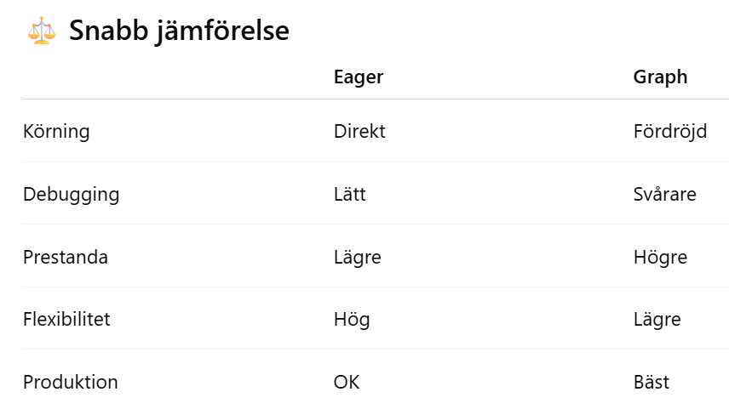

Trad ML, Deep learning och reinforcement learning
I trad ML klustrar man olika punkter med ett givet svar. Vi vet t.ex. från början vad som är en katt och vad som inte är en katt. Supervised learning är traditionellt klassisk ML.

I Deep learning tränar vi modellen flera tusen gånger och så får modellen på egen hand försöka lista ut vad som är en katt och vad som är en fågel, till exempel. Deep learning är i princip endast supervised learning?

Deep learning försöker hitta mönster i datan men är lite mystisk eftersom du inte riktigt vet hur beräkningarna görs (”black box”). Blir duktig efter ett tag.

Reinforcement learning tränar mot sig själv och belönas om den gör bra ifrån sig och straffas om den gör dåligt. Modellen gör olika saker och så säger man att i schack t.ex. ”Om du vinner” så har du gjort bra ifrån dig, ”Förlorar du” har du gjort dåligt ifrån dig.

Klassisk ML används mycket inom bank t.ex. Deep learning i språkmodeller och reinforcement inom bilar.

Ofta har man en Reinforcementmodell ”på toppen” och Deep learning på slutet? Man kombinerar olika learning?

Supervised vs Unsupervised learning
För Supervised learning har vi en label, vi berättar för modellen vad vi önskar för svar. T.ex. vi vet att det finns katter, hunder, fåglar i vårt dataset. Klassifikation är ofta Supervised learning. När vi utforskar ett dataset är unsupervised learning ett sätt att göra EDA. Man låter modellen hitta samband. Du kanske har flera hundratusen rader i ditt dataset och kan alltså inte på egen hand tänka ut samband.

I Supervised learning skickar du in x och y, medan i unsupervised skickar du endast in x.

I Unsupervised learning har vi INTE en label, vi skickar endast in rådata och låter modellen hitta sambanden. Man gör EDA på supervised learning. Ett steg i EDA kan vara just unsupervised learning, för att hitta samband. Unsupervised learning gör egna kategorier.

